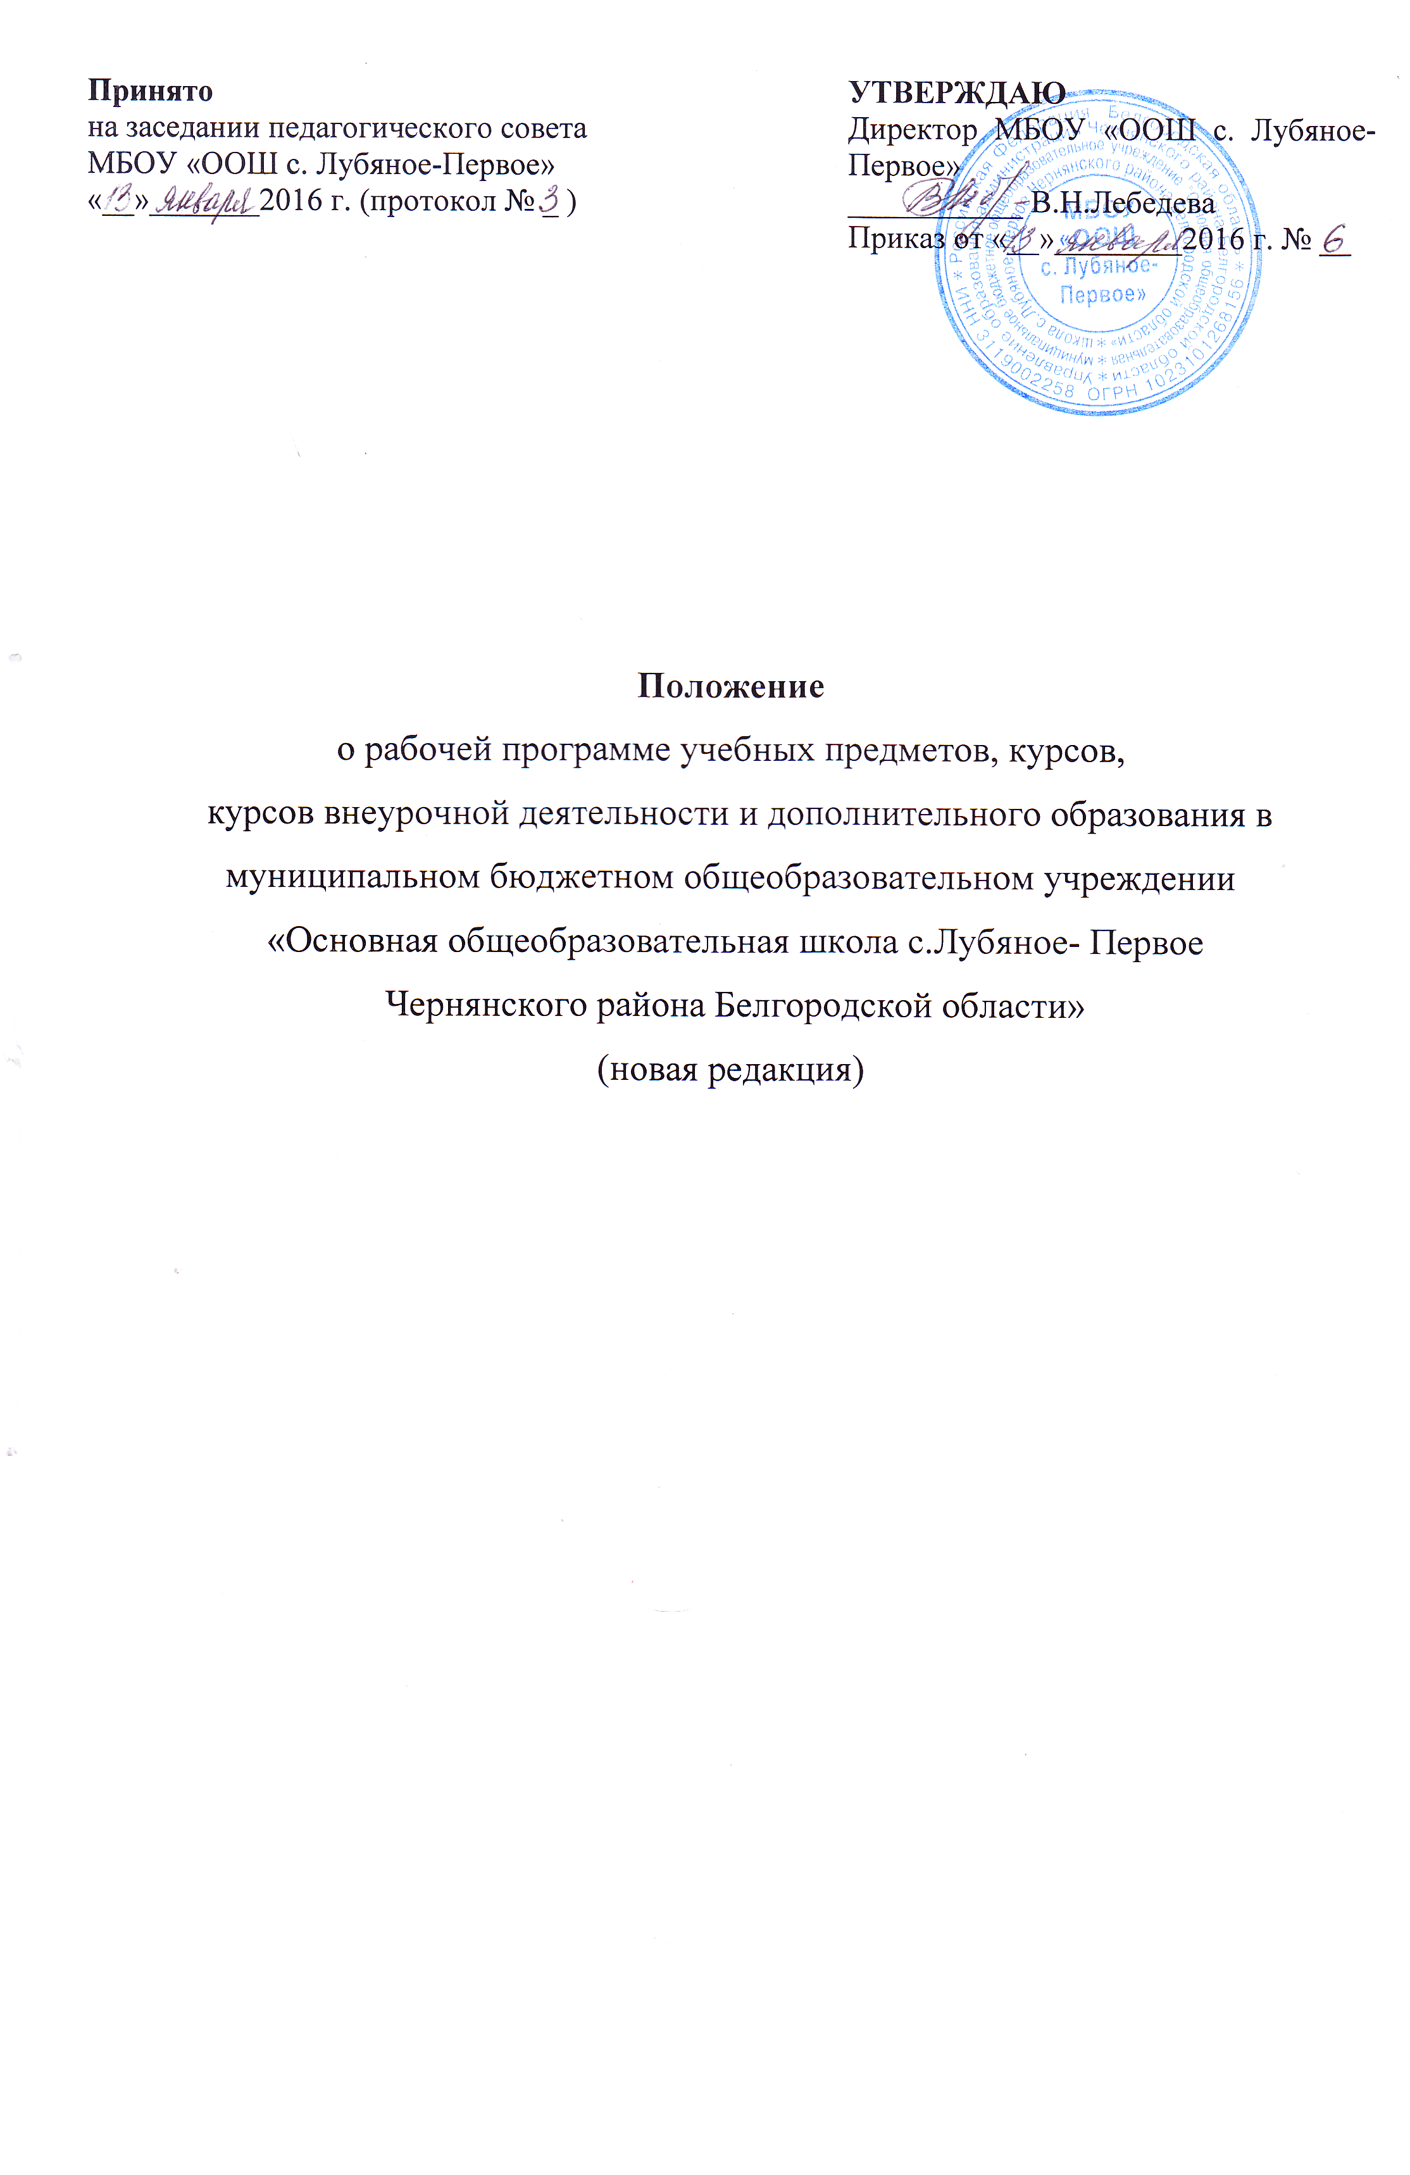

1. Общие положения

1.1. Настоящее Положение разработано в соответствии с законом Российской Федерации от 29.12.2012 г. № 273-ФЗ «Об образовании в Российской Федерации», Порядком организации и осуществления образовательной деятельности по основным общеобразовательным программам – образовательным программам начального общего, основного общего и среднего общего образования (утв. приказом Министерства образования и науки РФ от 30.08.2013 г. № 1015, зарегистрирован в Минюсте РФ 01.10.2013 № 30067) в редакции приказов Министерства образования и науки РФ от 13.12.2013 № 1342, от 28.05.2014 № 598, от 17.07.2015 № 734, уставом МБОУ "ООШ с. Лубяное-Первое" и регламентирует порядок разработки и реализации рабочих программ учителей, реализующих федеральный государственный образовательный стандарт начального общего образования, федеральный государственный образовательный стандарт основного общего образования и федеральный компонент государственного образовательного стандарта основного общего образования.
1.2. Рабочая программа по учебному предмету, курсу, курсу внеурочной деятельности и дополнительного образования – это нормативно-правовой документ, обязательный для выполнения в полном объеме, предназначенный для реализации требований ФГОС начального общего образования, ФГОС основного общего образования и ФКГОС основного общего образования к условиям и результату образования обучающихся на уровне начального общего образования и на уровне основного общего образования по конкретному учебному предмету, курсу, курсу внеурочной деятельности и дополнительного образования.
1.3. Цель рабочей программы — создание условий для планирования, организации и управления образовательным процессом по определенной учебной дисциплине (предметной области). Программы отдельных учебных предметов, курсов, курсов внеурочной деятельности и дополнительного образования должны обеспечить достижение планируемых результатов освоения основной образовательной программы начального общего образования и основной образовательной программы основного общего образования.
Задачи программы:
- дать представление о практической реализации государственного образовательного стандарта при изучении конкретного предмета, курса, курса внеурочной деятельности, дополнительного образования;
- конкретно определить содержание, объем, порядок изучения учебного предмета, курса, курса внеурочной деятельности и дополнительного образования с учетом целей, задач и особенностей учебно-воспитательного процесса образовательного учреждения и контингента обучающихся.
1.4. Функции рабочей программы:
- нормативная, то есть является документом, обязательным для выполнения в полном объеме;
- целеполагания, то есть определяет ценности и цели, ради достижения которых она введена в ту или иную предметную область;
- определения содержания образования, то есть фиксирует состав элементов содержания, подлежащих усвоению обучающимися, а также степень их трудности;
- процессуальная, то есть определяет логическую последовательность усвоения элементов содержания, организационные формы и методы, средства и условия обучения;
- оценочная, то есть выявляет уровни усвоения элементов содержания, объекты контроля и критерии оценки уровня обученности учащихся.
1.5. К рабочим программам, которые в совокупности определяют содержание деятельности ОУ в рамках реализации основной образовательной программы начального общего образования и основной образовательной программы основного общего образования, относятся программы по учебным предметам, курсам, курсам внеурочной деятельности и дополнительного образования.
1.6. Рабочие программы составляются на основе:
- примерных программ по отдельным учебным предметам общего образования;
- примерных программ по отдельным учебным предметам общего образования и авторских программ и линиям учебников, входящих в федеральный перечень УМК, рекомендованных Минобразования РФ к использованию в образовательном процессе;
- примерных программ по отдельным учебным предметам общего образования и материалам авторского учебно-методического (при отсутствии соответствующих авторских программ к линии учебников, имеющихся в федеральном перечне);
- в случае если примерная, авторская программы и соответствующий учебно-методический комплект отсутствуют, рабочая программа составляется на основе учебной литературы (для рабочих программ по элективным, факультативным и дополнительным образовательным курсам). В этом случае проводится дополнительная внешняя экспертиза, которую осуществляет муниципальный экспертный совет.
1.7. В случае использования педагогом авторских программ учебных предметов, курсов, дисциплин (модулей), разработанных на основе примерных программ, они могут рассматриваться как рабочие программы.

2. Разработка рабочей программы и ее утверждение

2.1. Разработка и утверждение рабочих программ по учебным предметам, курсам, курсам внеурочной деятельности и дополнительного образования относится к компетенции образовательного учреждения и реализуется им самостоятельно.
2.2. Рабочая программа разрабатывается учителем (группой учителей, специалистов по данному предмету, курсу, курсу внеурочной деятельности и дополнительного образования).
2.3. Рабочие программы разрабатываются на уровень обучения (начальное общее образование - 4 года, основное общее образование - 5 лет).
2.4. При составлении и утверждении рабочей программы должно быть обеспечено ее соответствие следующим документам:
  - федеральному государственному образовательному стандарту начального общего образования (федеральному государственному образовательному стандарту основного общего образования), (федеральному компоненту государственного образовательного стандарта основного общего образования),
  - основной образовательной программе начального общего образования (основного общего образования) МБОУ "ООШ с. Лубяное-Первое";
  - примерной программе учебного предмета, курса, курса внеурочной деятельности и дополнительного образования, утвержденной Министерством образования и науки РФ (или авторской программе, прошедшей экспертизу и апробацию);
2.5. Рабочая программа учебного предмета, курса, курса внеурочной деятельности и дополнительного образования должна быть единой для всех работающих в данной школе учителей.
2.6. Рабочая программа учебного предмета, курса, курса внеурочной деятельности и дополнительного образования является основой для создания учителем календарно-тематического планирования учебного предмета, курса, курса внеурочной деятельности и дополнительного образования на каждый учебный год.
2.7. Рабочая программа может отличаться от вышеназванных программ не более чем на 20 %. Если в примерной или авторской программе не указано распределение часов по разделам и темам, а указано только общее количество часов, учитель в рабочей программе распределяет часы по разделам и темам самостоятельно, ориентируясь на используемые учебно-методические комплексы и индивидуальные особенности обучающихся.
2.8. Рабочие программы учебных предметов, курсов, курсов внеурочной деятельности и дополнительного образования утверждаются как приложения к основной образовательной программе начального общего образования (основного общего образования).
2.9. Рабочие программы учебных предметов, курсов, курсов внеурочной деятельности и дополнительного образования хранятся вместе с основной образовательной программой начального общего образования (основного общего образования) МБОУ "ООШ с. Лубяное-Первое»
3. Структура, оформление и составляющие рабочей программы

3.1. Структура Рабочей программы по ФГОС.
3.1.1. Структура рабочей программы учебного предмета, курса:
- планируемые результаты освоения учебного предмета, курса;
- содержание учебного предмета, курса;
- тематическое планирование с указанием количества часов, отводимых на освоение каждой темы.

Рабочая программа учебного предмета курса должна иметь титульный лист (приложение 1)

3.1.2. Структура рабочей программы курса внеурочной деятельности:
1) результаты освоения курса внеурочной деятельности;
2) содержание курса внеурочной деятельности с указанием форм организации и видов деятельности;
3) тематическое планирование.
Рабочая программа курса внеурочной деятельности должна иметь титульный лист (приложение 1)

3.2. Структура Рабочей программы по ФкГОС – 2004 содержит:
1. титульный лист;
2. пояснительная записка;
3. требования к уровню подготовки учащихся;
4. тематическое планирование;
5.содержание программы учебного предмета, курса, дисциплины (модуля);
6. формы и средства контроля;
7. перечень учебно-методических средств обучения.
Рабочая программа учебного предмета курса должна иметь титульный лист (приложение 1)
    - В тексте пояснительной записки к Рабочей программе указывается:
- название, автор и год издания предметной учебной программы (примерной, авторской), на основе которой разработана Рабочая программа;
- цели и задачи данной программы обучения в области формирования системы знаний, умений;
- изменения, внесенные в примерную (типовую) и авторскую учебную программу и их обоснование;
- название учебно-методического комплекта (учебник, рабочая тетрадь, тетрадь для контрольных работ, атлас, контурная карта и др. согласно перечню учебников, утвержденных приказом Минобрнауки РФ), используемого для достижения поставленной цели в соответствии с образовательной программой учреждения;
- количество учебных часов, на которое рассчитана Рабочая программа, в т.ч. количество часов для проведения контрольных, лабораторных, практических работ, экскурсий, проектов исследований;
- формы организации учебного процесса;
- при условии использования ЦОР - информация об использовании в обучении цифровых образовательных ресурсов (платформа информационно-образовательного портала «Сетевой класс Белогорья», порталы Федерального центра информационно-образовательных ресурсов (ФЦИОР) и «Единая коллекция цифровых образовательных ресурсов» и др.)
3.2.2 Компонент «Требования к уровню подготовки учащихся» представляет собой описание целей-результатов обучения, выраженных в действиях учащихся (операциональных) и реально опознаваемых с помощью диагностических инструментов. Данный перечень целей-результатов обучения включает специальные предметные и общие учебные умения и способы деятельности, формируемые на протяжении действия основной образовательной программы.
3.2.3. Тематическое планирование (таблица 2).
Таблица 2

№  п/п | Наименование раздела | Часы учебного времени
1.
2.

3.2.4. Содержание учебного курса, предмета, дисциплины (модуля) Рабочей программы включает краткое описание каждой темы (3-4 предложения). Изложение учебного материала в заданной последовательности предусматривает конкретизацию всех дидактических единиц содержания.
3.2.5. Раздел Рабочей программы «Формы и средства контроля» включает перечень форм и средств контроля и критерии оценивания деятельности ученика. Определение тематики и содержания контрольных, тестовых, практических заданий относится к компетенции учителя. Материалы в виде тестовых, контрольных работ, вопросов для зачета и др. для оценки освоения школьниками содержания учебного материала прилагаются к календарно-тематическому планированию.
3.2.6. Перечень учебно-методических средств обучения как компонент Рабочей программы включают основную и дополнительную учебную литературу (учебники, учебные пособия, сборники упражнений и задач, контрольных заданий, тестов, практических работ и лабораторных практикумов, хрестоматии); справочные пособия (словари, справочники); наглядный материал (альбомы, атласы, карты, таблицы), оборудование и приборы и т.п. Литература оформляется в соответствии с ГОСТом: элементы описания каждого учебно-методического средства должны приводиться в алфавитном порядке и соответствовать требованиям к библиографическому описанию.

3.3. Ежегодно учителями образовательного учреждения на основе рабочих программ составляется календарно-тематическое планирование по учебным предметам, курсам и курсам внеурочной деятельности.
3.3.1. Календарно-тематический план разрабатывается педагогом на основе рабочей программы, по каждому предмету (курсу) и классу на один учебный год.
3.3.2. Календарно-тематическое планирование содержит титульный лист, пояснительную записку, календарно-тематический план на весь учебный год, материалы в виде тестовых, контрольных работ, вопросов для зачета, темы сочинений, список тем рефератов, темы проектов и др.
3.3.3. Титульный лист календарно-тематического планирования должен содержать (приложение 3):
- наименование образовательного учреждения;
- гриф утверждения:
- название учебного курса, предмета, дисциплины (модуля);
- Ф.И.О. педагога, разработавшего календарно-тематическое планирование;
- класс, для которого составлено календарно-тематическое планирование;
- год составления календарно-тематического планирования.

Календарно-тематический план оформляется в виде таблицы.
по ФК ГОС Таблица 1

№  п/п | Наименование раздела и тем | Часы учебного времени | Сроки  прохождения |  | ЦОР
№  п/п | Наименование раздела и тем | Часы учебного времени | Дата по плану | Дата  по факту | ЦОР

по ФГОС Таблица 2
№ п/п | Наименование раздела и тем | Часы  учебного времени | Сроки  прохождения |  | Характеристика основной деятельности ученика | ЦОР
№ п/п | Наименование раздела и тем | Часы  учебного времени | Дата по плану | Дата  по факту | Характеристика основной деятельности ученика | ЦОР
1.

Календарно-тематическое планирование на усмотрение учителя может иметь помимо предложенной формы другие графы (формы проведения занятий, тип урока, домашнее задание и др.).

  - Структура рабочей программы дополнительного образования
1. титульный лист;
2. пояснительная записка;
3. требования к уровню подготовки учащихся;
4. учебно-тематическое планирование;
5.содержание программы;
6. перечень материально-технического обеспечения.
Рабочая программа дополнительного образования должна иметь титульный лист (приложение 2)
    - В тексте пояснительной записки к программе дополнительного образования детей следует раскрыть:
- Направленность дополнительной образовательной программы;
- Новизну, актуальность, педагогическую целесообразность;
- Цель и задачи дополнительной образовательной программы;
- Отличительные особенности данной дополнительной образовательной программы от уже существующих образовательных программ;
- Возраст детей, участвующих в реализации данной дополнительной образовательной программы;
- Сроки реализации дополнительной образовательной программы (продолжительность образовательного процесса, этапы);
- Формы подведения итогов реализации дополнительной образовательной программы (выставки, фестивали, соревнования, учебно-исследовательские конференции и т.д.).
3.3.2. «Требования к уровню подготовки учащихся» - структурный элемент программы, определяющий основные знания, умения и навыки, которыми должны овладеть обучающиеся в процессе изучения данного курса.
3.3.3. Учебно-тематическое планирование структурный элемент программы, содержащий наименование раздела, темы, общее количество часов (в том числе на теоретические и практические занятия). Составляется в виде таблицы (таблица 3).
Таблица 3
№ п/п | Наименование разделов и тем | Количество часов
 |  | Всего | Теория | Практика

3.2.4. Содержание изучаемого курса включает краткое описание тем (теоретических и практических видов занятий).

3.3.5. Перечень учебно-методического обеспечения – структурный элемент Рабочей программы, который определяет необходимые для реализации данного курса методические и учебные пособия, оборудование и технические средства обучения, дидактический материал, а также перечень использованной автором литературы.
Литература оформляется в соответствии с ГОСТом: элементы описания каждого учебно-методического средства должны приводиться в алфавитном порядке и соответствовать требованиям к библиографическому описанию.

4. Сроки и порядок рассмотрения Рабочих программ и календарно-тематического планирования
4.1. Рабочей программы рассматриваются на педагогическом совете в августе и утверждаются приказом директора школы.
4.2. Сроки и порядок рассмотрения Рабочей программы осуществляется в рамках утверждения основных образовательных программ.
4.3. После утверждения руководителем образовательного учреждения Рабочая программа становится нормативным документом, реализуемым в данном образовательном учреждении.
4.4. Календарно-тематическое планирование ежегодно согласуется с заместителем директора ОУ и утверждается руководителем образовательного учреждения в период с 1 - 31 августа.
5. Периодичность проверки Рабочих программ, календарно-тематического планирования
Проверка Рабочих программ и календарно-тематического планирования осуществляется заместителем директора школы в соответствии с планом внутришкольного контроля.
6. Делопроизводство
6.1. Рабочие программы и календарно-тематическое планирование оформляются в печатном виде на листах формата А4. Текст набирается в редакторе Word шрифтом Times New Roman, кегль 12 или 14 (для таблиц-12), межстрочный интервал одинарный, выравнивание по ширине, поля стандартные; центровка заголовков и абзацы в тексте выполняются при помощи средств Word. Таблицы вставляются непосредственно в текст.
6.2. Список литературы оформляется в соответствии с ГОСТом: элементы описания каждого учебно-методического средства должны приводиться в алфавитном порядке и соответствовать требованиям к библиографическому описанию.
6.3. Рабочие программы сшиваются, скрепляются печатью и подписью директора.
6.4. Рабочие программы хранятся у заместителя директора в течение срока реализации.
6.5. Рабочие программы по окончании срока их реализации хранятся в архиве 1 год.

Приложение 1

Муниципальное бюджетное общеобразовательное учреждение
«Основная общеобразовательная школа с. Лубяное-Первое
Чернянского района Белгородской области»

Номенклатурный номер
№ приложения к ООП ООО
(ФГОС)
(ФКГОС)

Рабочая программа
учебного предмета
«____________»
_____- ______ классы

Приложение 2
Муниципальное бюджетное общеобразовательное учреждение
«Основная общеобразовательная школа с. Лубяное-Первое
Чернянского района Белгородской области»

Номенклатурный номер
№ приложения к ООП

Рабочая программа
кружка дополнительного образования
«____________»

Срок реализации:
Количество часов:
Возраст обучающихся:

Автор программы:
педагог дополнительного образования
ФИО

Приложение 3
Муниципальное бюджетное общеобразовательное учреждение
«Основная общеобразовательная школа с.Лубяное-Первое
Чернянского района Белгородской области»

Рассмотрено на заседании  педагогического совета  Протокол № __  от «___»_______ 20____г. | «Утверждаю»  Директор МБОУ «ООШ  с.Лубяное-Первое»  ______________ Лебедева В.Н.  Приказ № ____  от «___»_________20___г.

КАЛЕНДАРНО-ТЕМАТИЧЕСКИЙ ПЛАН
УЧЕБНОГО ПРЕДМЕТА
«Русский язык»
на 20__-20___ учебный год

Педагог:
Ф.И.О.
Класс:

